НОД «Животный мир Крайнего Севера»

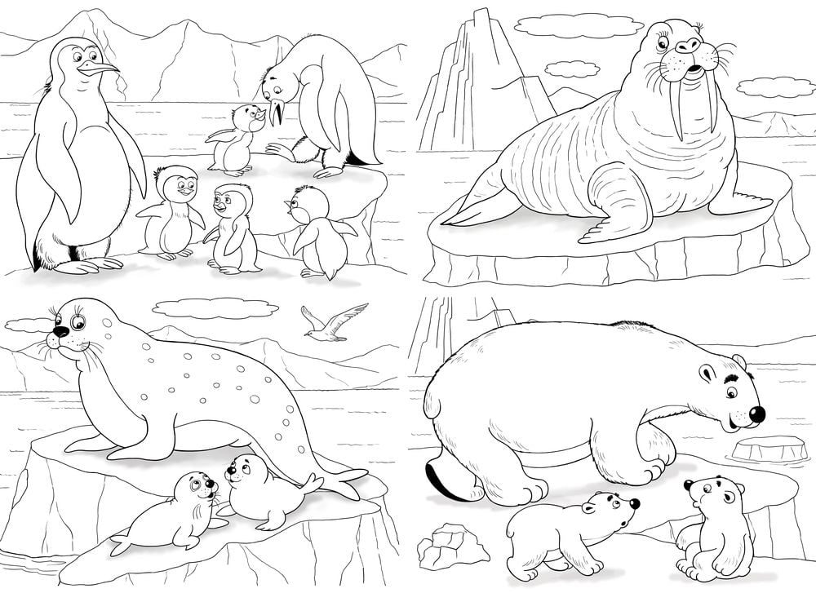

Захарова С.У.
Образовательные области: Познавательное развитие, Речевое развитие.
Интеграция видов
деятельности: Игровая, Познавательно-исследовательская,
Коммуникативная, Двигательная
Интеграция
образовательных областей: Познавательное развитие, социально-коммуникативное, речевое развитие
Тема: Дикие животные

Цель: Познакомить детей с особенностями фауны крайнего севера
Задачи :

Образовательные: расширить словарь терминами, которые понадобятся детям в их дальнейшей практической деятельности;
Воспитательные: воспитывать любознательность, интерес к разнообразию природы и животного мира; воспитывать любовь к животным
Развивающие: актуализировать знания детей о внешнем виде, жизни, повадках животных севера; мотивировать детей к самостоятельному изучение животного мира планеты

Планируемый результат: Актуализация новых знаний детей о животном мире
Крайнего Севера; сформированная у детей мотивация
к самостоятельному (и с помощью родителей) изучению
тематики проведенного занятия НОД; активное
расширение кругозора и лексических объемов языка
Подготовительная работа: беседа на тему «Природа Севера», рассматривание изображений диких животных; просмотр мультфильма «Умка».
Оборудование: проектор; компьютер; глобус, физическая карта мира или слайд; лазерная указка.

Ход занятия:
Воспитатель: Ребята, 27 ФЕВРАЛЯ люди отмечали маленький, но очень важный праздник ― Международный День Полярного Медведя. На нашей планете живут миллионы разных животных, кажется, ― подумаешь, какой-то белый мишка, которого и увидеть-то мы можем только в зоопарке, ― зачем о нем думать и, тем более, отмечать его маленький праздник?.. Но мы-то с вами знаем, что этот белый мишка очень важен ― он, как и все животные на нашей огромной планете, каждый день выполняет свою нелегкую работу ― вместе с другими животными, птицами, насекомыми поддерживает на Земле Жизнь.
И сегодня мы отправимся в путешествие в царство холода, снега и льдов ― на далекий-далекий Крайний Север, в Арктику, чтобы узнать, как живущие там животные справляются со своей задачей. Но прежде, чем пустится в путь, мы должны узнать, в какой точке нашего земного шара находится это необыкновенное место.
Арктика находится на севере земного шара, посредине Северного Ледовитого океана (СЛАЙД 1). Целую половину года в этих краях солнце не появляется на небе (СЛАЙД 2). Другие полгода оно светит все время и не заходит за горизонт (СЛАЙД 3), но его лучи ― слабые и почти не греют, потому что отражаются от белого снега. В Арктике ― холодные суровые зимы с полярными ночами, короткое холодное лето с полярными днями без ночей. Океан в этом месте покрыт льдом, толщина которого равна высоте трехэтажного дома. И этот лёд не может растаять даже за всё короткое лето.
Из растений на скалистых островах могут расти только редкие травы, мхи, лишайники; кустов и деревьев нет, так как там слишком холодно и нет почвы (СЛАЙД 4).
Воспитатель: А как Вы представляете себе Арктику? Правильно, там очень холодно. Ребята, как вы думаете, ― что нам понадобится для путешествия в холодную Арктику. (ответы).
А теперь посмотрите на эту картинку и назовите ― что здесь лишнее…(СЛАЙД 5)
Игра «Что лишнее?»
Воспитатель: Итак, надеваем на себя тёплые комбинезоны, сапоги, шапки, варежки и шарфы и отправляемся.
Микро физкультминутка «Отправляемся в полёт»
Мы садимся в самолёт.
Отправляемся в полёт (дети имитируют полёт на самолёте)
Тут вот ― стоп и поворот:
Сядем мы на теплоход.
Теплоход плывёт, плывёт
И нас в Арктику везёт. (имитируют плавание на пароходе)
Воспитатель: Ну вот, ребята, мы с вами и на месте. Кругом большие льдины, плавают айсберги. Так кого же мы можем встретить здесь в таких суровых условиях?
Воспитатель:
1. Северный олень (СЛАЙД 6) приспособился жить в этом суровом крае. Питается скудной растительностью (мхом ― ягелем, вырытой из-под снега сухой травой) У северного оленя ― густая шерсть и толстый слой жира под кожей, что помогает ему чувствовать себя прекрасно в самых холодных климатических условиях.
2. Белый медведь (СЛАЙД 7) ― самый крупный наземный хищник в мире. Его длина достигает 3 м, вес ― до 1 тонны. Питается рыбой, моржами, тюленями. У него широкие могучие лапы, которые позволяют ему не только передвигаться по суше, но и плавать в воде. Белый медведь – превосходный пловец и ныряльщик. Не смотря на то, что вода в северных морях очень холодная, медведь может находиться в ней очень долго и проплывать большие расстояния потому, что под кожей у него толстый слой жира, который не позволяет замёрзнуть.
3. Морж (СЛАЙД 8) ― крупное хищное животное. Питается рыбой, охотясь на неё в море. Посмотрите, ребята, у него нет лап, а есть ласты. Морж ― прекрасный пловец, несмотря на то, что выглядит неуклюжим и неповоротливым на суше. Его огромные бивни помогают ему не только обороняться от врагов, с их помощью морж выбирается на сушу из воды.
4. Северные морские котики (СЛАЙД 9) являются морскими животнми. Острую мордочку украшают длинные усы, за которые их и прозвали морскими котиками. Питаются рыбой и кальмарами. В поисках добычи проплывают десятки, а то и сотни километров. Летом можно наблюдать скопление морских котиков, насчитывающие тысячи животных, они лежат на скалах или плещутся в воде у берега.
5. Тюлень (СЛАЙД 10) ― немного похож на морского котика, но ― с ушами. Задние ласты у него небольшие и на них есть коготки (а у морских котиков задние ласты ― большие, а коготков на них почти не видно).
6. Морские львы (СЛАЙД 11) ― более крупные животные, чем морские котики. Морские львы — морские млекопитающие, способные передвигаться на четвереньках, с торчащими ушами, длинными ластами и большим животом. Тело их покрыто короткими густыми волосками. У некоторых из них есть хохолок на голове, а на шее шерсть образует гриву, из-за чего этих животных и прозвали львами. Дополнительное сходство со львами придает этим животным их рычание и рев.
7. Песец (СЛАЙД 12) ― маленькое хищное животное, живущее на севере. Зверек похож на лисицу, однако мордочка у него более короткая, а маленькие ушки чуть выступают из-под шерсти. Это ― одно из самых устойчивых к морозу животных на Земле. Теплый мех, который у песца присутствует даже на подушечках лап, позволяет зверьку не замерзнуть при морозе до -60 градусов.
8. Пингвин (СЛАЙД 13) ― Крылья этой нелетающей птицы за тысячи лет их развития и образа жизни видоизменились в эластичные ласты: при плавании под водой они крутятся в плече, как винт корабля. Ноги короткие и толстые, имеют по 4 пальца, соединенных плавательными перепонками. В отличие от других птиц, ноги у пингвина сильно вынесены назад, поэтому пингвину нужно держать тело строго вертикально во время нахождения на суше. Под водой пингвина не узнать ― он плавает быстро, как торпеда!
9. Полярный волк (СЛАЙД 14) ― напоминает большую собаку с острыми ушами. Имеет светлый с серебристым отливом мех и небольшие уши. К зиме он может сменить цвет шубы на совсем белый. Мех у него очень густой, двухслойный. Один слой состоит из жестких волос, хорошо отталкивающих грязь и воду, а второй ― из теплого пуха, хорошо сохраняющего тепло. Полярный волк ― один из самых крупных волков в мире.
Воспитатель: В Арктике очень холодно, я замёрзла, а вы? Предлагаю всем погреться!
Физкультурная минутка «Кто на севере живет»
По ледяной пустыне (идут по кругу вперевалочку, медленно)
Медведица идет.
За нею медвежата (убыстряют шаг)
Торопятся вперед.
Трещит мороз жестокий (обнимают себя руками)
Повсюду снег и лед. (повороты с вытянутой рукой вправо-влево)
По полынье холодной
За нерпой морж плывет. (идут, делают гребки руками)
Бегут, спешат олени. (руки скрестно над головой – «рога», бегут
Им виден путь едва. высоко поднимая колени)
Над ними тихо кружит (бегут маленькими шажками, руки в стороны)
Полярная сова.
Воспитатель: Вот мы с вами и согрелись! Ребята, посмотрите, а что это такое светится? (СЛАЙД 15) Вы пока смотрите, и слушайте небольшую загадку.

Что за чудо-чудеса?
Загорелись небеса.
Ой, горит-пылает пламя
Над сверкающими льдами! (СЛАЙД 16)
Кто зажег огонь чудесный,
Золотой костер небесный?
Никого за тучей нет ―
Это с неба льется свет.
Ответ: Северное сияние
Воспитатель: Ребята, такое явление неживой природы в нашей стране можно наблюдать только на Крайнем Севере, в Арктике. Скажите, ― правда, похоже на радугу? (ответы детей).
А теперь давайте немного поиграем.
Игра «Узнай «северные» слова».
Я буду называть слова, а когда среди них встретятся «северные», вы сразу хлопните в ладоши ― договорились?..
Снег, ледник, жара, морж, пустыня, холод, цветок, льдина, лес, морской котик, снежинка, поле, колокольчик, северный олень, северное сияние, радуга.
(молодцы, все внимательно слушали)
Загадки
А сейчас я буду Вам загадывать загадки об обитателях Арктики. А подсказки можно посмотреть на экране!..
Сев на ледяную глыбу,
Я ловлю на завтрак рыбу.
Белоснежным я слыву
И на Севере живу.
А в тайге мой бурый брат
Меду и малине рад.
Ответ: Белый медведь

В Антарктиде кто живет,
Обожает снег и лед?
Вместо плюшек и конфет
Рыбу кушает в обед.
Ловит он ее весь день
С легкостью! Ведь он ― ...
Ответ: Тюлень
Кто в холодном океане,
Словно в теплой пенной ванне,
Может плавать и нырять,
Стаи льдинок разгонять?
Да! Такие виражи
Могут делать лишь...
Ответ: Моржи

Кто рыбу ловит и резвится,
Воды холодной не боится?
И, как иголки у ежа,
Усы колючи у...
Ответ: Моржа
Растянулся среди льдин
Толстокожий господин.
В холодину, братцы,
Лезет он купаться.
Проведя в воде часы
Вылез он на льдину,
Важно фыркает в усы,
Чешет ластой спину.
Важен, грозен, толстокож
Господин усатый ―
Ответ: Морж
Два мощных имеет клыка,
Две ласты и два плавника,
Но этого дядю не трожь,
Прилёг отдохнуть толстый...
Ответ: Морж
В Антарктиде кто не знает
Птицу ту, что не летает,
Что ныряет в море с льдин!
Ах, да это же...
Ответ: Пингвин
Про полёты позабыл,
Крылья в ласты превратил,
Рыбку ловит среди льдин
Антарктический …!
Ответ: Пингвин
Гуляет он не по саванне,
А только в море-океане,
И львиной гривы вовсе нет,
И рыбу ловит на обед.
Ну, угадай, кто он такой? ―
Не царь зверей! Но ― лев...
Ответ: Морской

Странный гладкий серый кот
Рыбу ест, во льдах живет,
Есть усы, и хвост, и ротик,
Кто же это? ― Морской...
Ответ: Котик
Этот котик не мурчит,
Не шипит и не рычит.
В море он купается,
Рыбкой там питается.
Ответ: Морской Котик
БратьЯ и сестры бурым мишкам,
Но есть не любят мед и шишки,
Моржи, тюлени им соседи.
Кто это? ― Белые...
Ответ: Медведи
Он снег глубокий разгребает
И ягель вкусный добывает,
Копает он порой весь день
Полярный северный...
Ответ: Олень
Словно царскую корону,
Носит он свои рога.
Ест лишайник, мох зелёный.
Любит снежные луга.
(Северный олень)
Вразвалку ходит, не спеша,
Великий рыболов.
В воде летает, как стрела,
Преследуя мальков.
Прогулки любит среди льдин,
Одежда ― фрак, зовут...
Ответ: Пингвин
Мех серебрист. Мышей ловец.
С лисою схож, зовут...
Ответ: Песец
Воспитатель: Ребята, я к нашему путешествию подбирала картинки с изображением животных крайнего севера с их детишками. Но я забыла, как называются дети этих животных. Помогите мне навести порядок и назвать деток северных животных?
Нужно не просто назвать детеныша животного, но и еще и рассказать об этом животном все, что вы про него запомнили. Итак, начали!.. (СЛАЙД 17)
Игра «Кто у кого?»
Ой, какие молодцы! Всех деток северных животных назвали и смогли рассказать о них.
Рефлексия:
Воспитатель: Ребята, нам уже пора возвращаться в детский сад.
Вот мы и добрались, а сейчас давайте вспомним, где мы путешествовали. Понравилось вам наше путешествие?
Где находится Крайний Север? (В Арктике, у Северного полюса)
Какие явления природы можно наблюдать в Арктике? (северное сияние)
Какие животные обитают в Арктике?
Растут ли в Арктике деревья? Почему? (холодно и полярная ночь)

